重庆市轨道交通设计研究院有限责任公司
科研基地楼顶外立面左面、右面、背面及大门平台广告字设计制作项目

比
选
邀
请
文
件

重庆市轨道交通设计研究院有限责任公司
日期： 2024年12月7日

目 录

一、 项目概况 - 1 -
二、 参选文件组成及要求 - 3 -
三、 比选邀请文件的获取 - 5 -
四、 参选文件的递交 - 5 -
五、 评审方法 - 6 -
六、 其它相关说明 - 6 -
七、 联系方式 - 7 -

- 项目概况
（一）项目名称：科研基地楼顶外立面左面、右面、背面及大门平台广告字设计制作项目
（二）比选人：重庆市轨道交通设计研究院有限责任公司
（三）设计制作范围：暂定科研基地楼顶外立面左面、右面、背面及大门平台广告字的设计制作，最终以实际合同约定方案和工程量为准。
（四）参选人资格要求：
1.参选人必须是具有独立法人资格的专业广告设计、制作及安装公司，具有相关行业的经营许可证、安全作业资质等。提供有效的营业执照、证书复印件加盖参选单位公章（鲜章）。
2.在信用中国官网查询，参选人不能被列入失信被执行人、重大税收违法案件和政府采购严重违法失信当事人名单，提供网络截图并加盖参选人公章（鲜章）。
3、参选人应具备2020年1月1日以来，至少承担1个金额20万元以上类似项目的业绩。
4、具备提供增值税专用发票进行结算的能力。
5、特种作业证须人证合一。
6、至少3人同时具有焊工和高空作业证。
7、为第6条人员购买养老或意外保险，且人险合一。
8、本次比选不接受联合体。
9、不接受中选人将中选内容转包、分包。
（五）设计制作要求：
项目 | 尺寸 | 工艺 | 效果
楼顶左面不发光 | 25190mm*3300mm  83.127平方 | 2.5毫米铝板制作，字体外壳高温氟碳漆，厚度150毫米 | 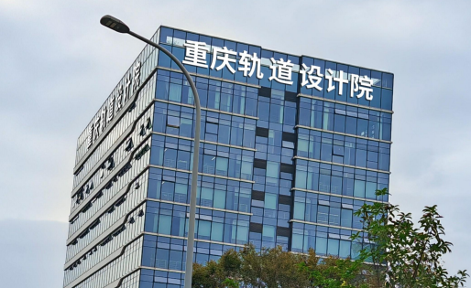
楼顶右面不发光 | 25190mm*3300mm  83.127平方 | 2.5毫米铝板制作，字体外壳高温氟碳漆，厚度150毫米
楼顶背面不发光 | 31770mm*3300mm  104.841平方 | 2.5 毫米铝板制作，字体外壳高温氟碳漆，厚度150毫米
立体字不发光 | 5300mm*1200mm | 不锈钢烤漆立体字+地台仿大理石 | 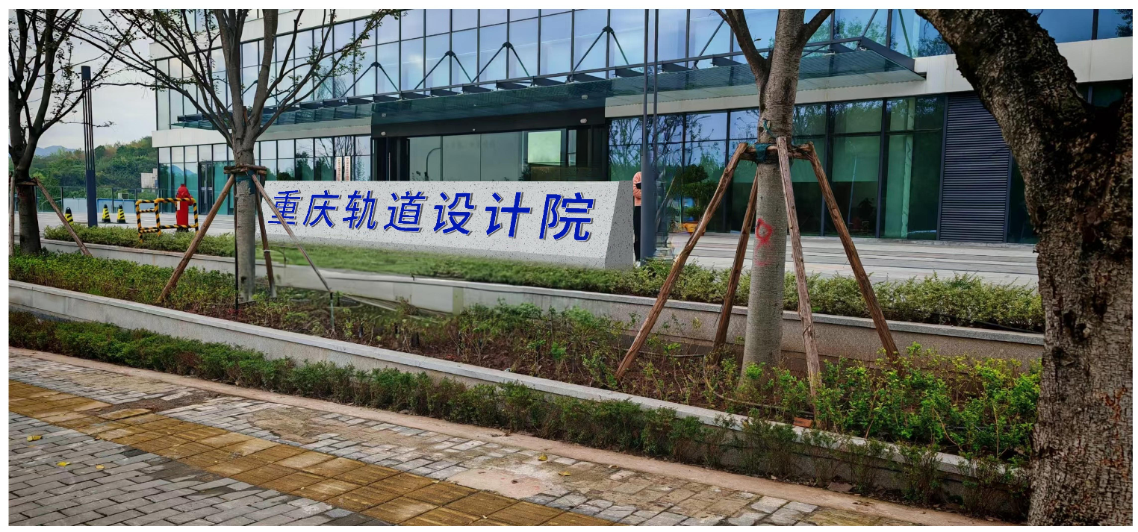
（六）相关要求：
1、应符合国家安全标准、环保标准，不含有有害物质，对人体健康无害。
2.需确保广告字的设计符合公司品牌形象要求，制作工艺精良，安装稳固安全，同时符合当地城市管理及建筑安全规范。
3.材料应具有良好的耐久性，能够经受长时间使用而不易损坏或褪色，确保广告字的展示效果和使用寿命。
4.按照《重庆市城市管理局关于印发<重庆市大型户外广告设置审批管理办法>的通知》（渝城管局发〔2024〕8 号）完成申请工作。
（七）供货及安装时间：20天内（雨天等不具备安装条件的不算在内）
（八）安装标准及售后要求：
1、严格按照相关规范和标准进行操作，确保安装质量、进度和精度。
2、对安装人员进行培训和监督，提高安装质量和安全意识。
3、对进门平台的广告字边缘进行圆滑处理，避免人员划伤或碰伤。
4、安装应牢固可靠，确保在各种自然条件下都能保持安全。如出现问题，应24小时内响应解决。
5、签订安全协议，作业过程中安全责任由施工方负责。
6、满足（四）参选人资格要求中第5至7条。
7、后期维护：项目完工后，提供4年的免费维护服务，包括但不限于清洁保养、日常检修保障零部件安全及安全评估等。
8、按要求采购材料、加工制作（包括切割、焊接、喷涂等工艺）、质量检验等全过程。
9、负责将制作完成的广告字安全、准确地安装到指定位置，包括但不限于楼顶外立面及大门平台，确保安装过程不影响办公楼正常运营，且符合安全规范。
- 参选文件组成及要求
（一）商务文件（原件2份）
1、法人身份证明（格式参见附件1）、法定代表人授权委托书（格式参见附件2）。
2、公司基本信息表（参见附件3）。
3、相关资质文件：
参选人必须是具有独立法人资格的专业广告设计、制作及安装公司，具有相关行业的经营许可证、安全作业资质等。提供有效的营业执照、证书复印件加盖参选单位公章（鲜章）。

4、具有工商部门颁发的有效的营业执照，提供有效的营业执照复印件加盖参选单位公章。
5、业绩证明材料（近年完成的类似项目情况表，参见附件4）
2020年1月1日以来具备不少于1个20万元以上的类似广告字设计制作项目的业绩。（提供合同关键页复印件或业主单位出具的相关证明材料复印件，提供的证明材料必须具有真实性并加盖公章）。上述证明材料不全不清晰无法确定的，业绩不予认定。
6、购买相关保险的证明材料。
（二）服务部分（原件2份）
（1）设计服务：包括但不限于广告字的设计创意、风格确定、色彩搭配、字体选择及整体布局规划，需提交至少1套设计方案。
（2）服务和安全施工保障方案：参选人结合比选邀请文件要求编制整体服务方案，包括总体组织安排、计划进度、质量保障、环境保护、安全施工等方面，其中针对安全施工保障方面需重点阐述具体安全措施、施工人员保险情况、应急处理措施等。
（3）售后服务：参选人结合比选邀请文件要求编制售后服务方案，包括质保期、响应时效承诺等。
（三）报价书（原件2份，参见附件5）
参选人的竞选报价为完成本项目服务所需的所有费用：包含制作、安装、质保及维护、人工费（包含人员工资、节假日加班、日常超时劳动补贴、年终奖等所有费用）、意外保险费、机具费、材料费、易耗品费、意外损坏赔偿及施工可能发生的风险费用等所有费用。参选人根据本项目的实际情况与自身现实情况，并充分考虑不确定性因素可能导致的风险自行填报。若因参选人原因造成的漏报、错报而导致本项目无法履行的，由参选人负责。。
注：参选人根据附件5进行报价。报价合计不得超过278000元，超过则取消参选资格。
- 比选邀请文件的获取
本项目需报名后按比选邀请文件要求参选。符合比选要求、有意愿的参选人，请登录比选人官方网站（www.crtdri.com）下载填写《报名登记表》。请参选人在2024年12月7日15：00之前，将《报名登记表》（加盖公章的扫描件和电子件）通过电子邮件方式报送（邮箱见七、联系方式），逾期则不接受报名。比选邀请文件自 2024年12月7日发布至递交比选申请文件截止时间前，参选人可以登录比选人官方网站上（http://www.crtdri.com/）直接下载文件、补遗等所有有关资料。不管下载与否都视为参加比选人全部知晓有关比选过程和所有事宜。
- 参选文件的递交
（一）比选申请文件的密封与标记
1．参选文件（商务文件、服务部分、报价书）原件各两份，封面均需加盖公章。其中商务文件及报价书每页均需加盖公章。
2．所有参选文件密封于一个密封袋内，并在该密封袋封口处加盖公章。
（二）参选文件的签署与标记
参选人编制的参选文件一律采用A4纸打印、复印。除参选人对错处作必要修改外，参选文件中不许有加行、插字、涂抹或改写。若有修改须由参选文件签署人在修改处加盖印鉴。参选人提交的所有资格证明资料不得出现伪造痕迹，一经发现，取消比选资格。电话、传真形式的参选概不接受。
（三）参选文件提交截止时间
提交《报名登记表》后，参选人应于2024年12月10日9:30 （北京时间）前，现场提交参选文件。参选文件提交至重庆市轨道交通设计研究院有限责任公司101室（重庆市渝北区礼环北路26号）。
（四）截止提交时间后送达的参选文件将被拒收，邮寄、电话、传真形式的参选概不接受。
- 评审方法
评审小组根据比选邀请文件对参选文件进行资格审查，凡不符合的参选文件将按无效比选处理。
本项目采用合理低价中选法。参选人根据各自的实际情况进行报价，超出最高限价视为废选，最低报价人为中选人。
- 其它相关说明
（一）超过比选截止时间提交的参选资料不予接收；
（二）所有提交的比选申请文件将不予退回；
（三）无论比选结果如何，参选人参与本项目比选的所有费用均由参选人自行承担；
（四）应征资料中的所有内容均应由参选人原创，不得包含任何侵犯第三者知识产权的材料。如发生侵权行为，后果由参选方自行承担；
（五）本次比选活动将遵循公平、公正、公开的原则进行，比选人不对评审结果进行解释；
（六）评审结束后，评审结果将在比选人官方网站上（http://www.crtdri.com/）进行公示，公示期为3个工作日；
（七）中选人收到中选通知后，按要求与比选人签订合同。中选人不按要求与比选人签订合同的，比选人有权取消中选人的中选资格。在履约过程中，中选人不能满足比选人针对项目需求所提出的合理要求时，比选人有权解除合同，维护自己的合法权益；
（八）本次比选活动的解释权归比选人。
- 联系方式
地址：重庆市渝北区礼环北路26号
邮编：401122
联系人：屈晶晶
联系电话：18623596319
电子邮箱：675876357@qq.com
附件1
法人身份证明

单位名称：
注册地址：
成立时间：
姓 名： 性 别：
身份证号码：
职务：
特此证明。

法定代表人身份证明：
身份证复印件（正面） | 身份证复印件（背面）

参选单位（盖章）：
日期： 年 月 日

注： 法定代表人的签字必须是亲笔签名，不得使用印章、签名章或其他电子制版签名代替。
附件2
法定代表人授权书

致：重庆市轨道交通设计研究院有限责任公司
（参选单位名称）的法定代表人授权 （授权代表姓名）职务： 为授权代表，身份证号为： 参加贵单位组织的“ 项目”比选活动，全权处理比选活动中的一切事宜。
法定代表人签字或盖章：
授权代表签字：
职务：

参选单位: （盖章）
授权代表:
日期：年 月 日

附件3
公司基本信息表
企业名称 |  |  |  |  | 法定代表人
企业地址 |  |  |  |  | 成立时间
联系人 |  |  | 联系电话
E－mail
人员数量 |  | 注册资本
承诺 | 1、我司严格遵守国家法律、法规，具有良好的信誉、商业道德及售后服务能力，没有发生重大经济纠纷。  2、我方所递交的本项目参选文件及有关资料内容完整、真实和准确，若发现弄虚作假，取消中选资格，我司自愿承担因此造成的相关责任并赔偿相应损失。  3、特种作业证须人证合一，至少3人同时具有焊工和高空作业证，并为其购买养老或意外保险。  4、作业过程中安全责任由我司负责。

参选单位: （盖章）
授权代表:
日期： 年 月 日

附件4

近年完成的类似项目情况表
项目名称
项目所在地
发包人名称
发包人地址
发包人电话
合同价格
开工日期
竣工日期
承担的工作
工程质量
项目经理
技术负责人
项目描述
备注
附：合同关键页复印件或中标通知书复印件或建设单位出具的相关证明材料复印件。
参选单位（盖章）：
日期：2024年 月 日
附件5
报价书
序号 | 项目 | 尺寸/数量 | 工艺 | 单价 | 金额  （含税） | 备注
1 | 楼顶左面不发光 | 25190mm*3300mm  83.127平方 | 2.5毫米铝板制作，字体外壳高温氟碳漆，厚度150毫米
2 | 楼顶右面不发光 | 25190mm*3300mm  83.127平方 | 2.5毫米铝板制作，字体外壳高温氟碳漆，厚度150毫米
3 | 楼顶背面不发光 | 31770mm*3300mm  104.841平方 | 2.5 毫米铝板制作，字体外壳高温氟碳漆，厚度150毫米
4 | 立体字不发光 | 5300mm*1200mm | 不锈钢烤漆立体字+地台仿大理石
5 | 钢材3套（至少） | 60*40*2 240根
6 | 辅料3套（至少） |  |  |  |  | 膨胀螺丝、锯条、焊条、防锈漆、钻头、运输等
7 | 人工安装费
8 | 高空吊车费
…… | ……
合计（含保险、意外损坏赔偿、后期维护4年等）
备注：超过限价作为无效报价。
参选单位:
授权代表:
日期：2024年 月 日

